**SISTEMA INSTITUCIONAL DE**

**EVALUACION DE LOS ESCOLAR**

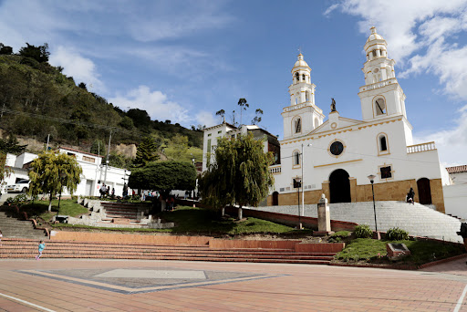

**“S.I.E.E”**

**AJUSTADO ENERO 19 DE 2022**



**INSTITUCIÓN EDUCATIVA**

**NUESTRA SEÑORA DE LA MERCED**

**MUTISCUA**

**NORTE DE SANTANDER**



* 1. CRITERIOS GENERALES
* El desarrollo cognitivo orientado al avance en el dominio conceptual en las disciplinas académicas y sus desempeños. (saber)

1. Desempeño en pruebas internas:

* Razonamiento lógico.
* Interpretación, comprensión, argumentación y ejemplificación.
* Desarrollo de la creatividad.
* Capacidad investigativa.
* Producción de conocimiento.
* Aprendizaje autónomo

1. Desempeño en pruebas externas.

* Lo procedimental que evidencien el desarrollo de competencias (saber hacer).
* Calidad en la presentación de tareas, talleres, trabajos y exposiciones
* Coherencia/Relación: A la evidencia presentada es coherente con lo solicitado/ Guarda relación entre pregunta y respuesta/ se demuestra apropiación/
* Desempeño en la comunicación verbal y no verbal.
* Desempeño en la solución de situaciones problemas.
* Desempeño artístico, cultural y deportivo
* Desempeño en una segunda lengua (inglés)
* Desempeño en competencias laborales
* Habilidades para modelar procesos y fenómenos de la realidad.
* Habilidades para formular, comparar y ejercitar procedimientos y algoritmos.
* Habilidad para Identificar, indagar y explicar.
* Uso adecuado y responsable de las TIC (tecnologías de la informática y la comunicación).

* Lo actitudinal (ser).
* Responsabilidad y compromiso frente al trabajo individual y en equipo. Aspecto inherente a todos los compromisos escolares. Acordado entre estudiante y docente.
* Participación en los diferentes escenarios del aprendizaje.
* Desarrollo de compromisos personales, sociales y ambientales.
* Convivencia: Se tendrán en cuenta la solidaridad, respeto mutuo, relaciones cordiales, comunicación, participación y actitud de servicio entre otros.
* Práctica de valores (Respeto, compromiso, responsabilidad…)
* Refleja dinamismo y proactividad en el desarrollo de sus procesos de formación integral.
* Toma de decisiones y responsabilidad de la consecuencia de sus actos.
  1. **Criterios por áreas y niveles de grado.**

|  |  |  |
| --- | --- | --- |
|  |  |  |

**2.1 Por niveles de grado**

**2.1.1 Para el nivel de preescolar:**

No se reprueba el grado ni actividades. El trabajo escolar se realiza por dimensiones.

* La asistencia, la cual debe ser como mínimo del 75% durante el año lectivo.

**2.1.2 Para el nivel de básica primaria, básica secundaria y media Académica:**

Para la promoción de estudiantes de un grado a uno inmediatamente superior, en la Educación Básica y Media se tendrá en cuenta los siguientes criterios:

* La asistencia, la cual debe ser como mínimo del 75% durante el año lectivo.
* Aprobación de todas las áreas establecidas en el plan de estudio del grado que cursa.

**2.1.3 Para programas de educación para jóvenes y adultos.**

Los programas de educación para jóvenes y adultos, modelos educativos semipresenciales o por ciclos lectivos, según lo establecido en el decreto 1075 de 2015 en Sección 3 Educación de adultos, serán evaluados y promovidos según lo establecido por estos programas en convenio con la institución y además se tendrá en cuenta los siguientes criterios:

* La asistencia, la cual debe ser como mínimo del 75% durante el ciclo lectivo.
* Aprobación de todas las áreas (módulos) establecidas en el plan de estudios del ciclo que cursa.

**2.2 Por situaciones especiales.**

**2.2.1 Para estudiantes con necesidades educativas especiales (NEE)**

La presente promoción se aplica a los estudiantes que encuentran barreras para el aprendizaje por presentar algún tipo de deficiencia sensorial, motora y cognitiva y/o capacidades o talentos excepcionales, matriculados en el establecimiento educativo. Esta condición debe ser valorada por un profesional idóneo.

Mediante el concepto del profesional, la Institución hará excepciones curriculares para estos estudiantes y programará procesos educativos acordes a su discapacidad o limitación y de igual forma evaluará y hará seguimiento a los procesos de aprendizaje del estudiante.

Para su promoción se tendrá en cuenta:

* Asistencia. Se toman los criterios establecidos para la promoción normal de estudiantes.
* Aprobación de todas las áreas establecidas en el plan de estudio del grado que cursa, teniendo en cuenta que para ellos existe un currículo especial al iniciar cada año lectivo.

Nota 1: Si un estudiante con NEE no supera los niveles básicos de las áreas del grado en el cual está matriculado, se levantará acta con pleno conocimiento del padre de familia y se le considerará como un estudiante que tiene acceso al proceso educativo, pero sin promoción de grado. Será promovido en el momento en que sean superados los desempeños planeados para el grado y según su nivel de discapacidad o de problema cognitivo.

**Promoción anticipada de Grado**.

Si un estudiante tiene talento excepcional o ha reprobado el año puede acceder a la promoción anticipada previo cumplimiento de la norma.

Durante el primer periodo del año escolar el Consejo Académico, previo consentimiento de los padres de familia, recomendará ante el Consejo Directivo, la promoción anticipada al grado siguiente del estudiante que demuestre un rendimiento superior en el desarrollo cognitivo, personal y social en el marco de las competencias básicas del grado que cursa.

Para los estudiantes que hayan reprobado y que deseen acogerse a la promoción anticipada, se les orientará sobre los aspectos pedagógicos y sobre los compromisos que deben adquirir.

Requisitos:

1. Solicitud por escrito del acudiente y estudiante al Rector para que se incluya dentro de los aspirantes a la promoción anticipada.
2. Recibir las orientaciones pertinentes sobre los aspectos pedagógicos que debe desarrollar o cumplir para lograr la promoción.
3. Tener un desempeño superior en cada una de las áreas obligatorias para el grado que cursa y según el plan de estudios durante el primer periodo escolar. Si un estudiante no logra el desempeño superior en todas las áreas el Consejo Académico podrá analizar la situación académica y valorar la posibilidad de promoción.
4. El estudiante promovido bajo este criterio, debe de manera autónoma lograr adquirir los aprendizajes pertinentes, de tal manera que pueda cumplir con los compromisos y actividades en el grado al cual fue promovido. El tratamiento y valoración será igual para todos los estudiantes del grado a excepción de aquellos que están inscritos en NNE.

Nota 1: Las valoraciones o notas del primer periodo serán válidas para el curso al cual accede por promoción anticipada.

Nota 2: La promoción anticipada no es aplicable a la educación por CICLOS O PROGRAMA DE EDUCACIÓN FLEXIBLE.

**4.1 Reprobación por bajo desempeño**

Para los estudiantes que al finalizar el año lectivo no hayan alcanzado un desempeño básico en tres o más áreas contempladas en el plan de estudio Educación tradicional y según el PEI de la institución, serán considerados como reprobados y deberán reiniciar el grado respectivo.

**NOTA:** En los grados donde se aplique el proyecto de lecto-escritura (áreas: español, Ciencias naturales, ciencias sociales e inglés) y pensamiento lógico (Matemática y artística) se tendrán en cuenta las áreas que los componen para su promoción o reprobación.

**4.2 Estudiantes con bajo desempeño en una o dos áreas**

Los estudiantes que al finalizar el año escolar hayan obtenido desempeño bajo en una o dos áreas, podrán asumir con sus acudientes las siguientes responsabilidades para realizar la nivelación:

* Recibir del docente titular de la asignatura reprobada las indicaciones pedagógicas. Estas serán entregadas en la institución en la forma y las fechas estipuladas por el consejo académico.
* Presentar evidencia de estudio, de acuerdo a las indicaciones dadas, como requisito para la aplicación del examen. Su valoración será del 20% de la nota final.
* Presentarse a proceso de nivelación en las fechas estipuladas por el consejo académico en la primera semana de inicio de clases del año lectivo siguiente.
* *Presentar una prueba escrita* por cada asignatura perdida como evidencia de apropiación de conocimientos y con valoración de 80% de la nota final.
* En el caso de áreas que se componen de dos asignaturas, el estudiante presentará nivelación sólo de la asignatura perdida, independiente de la otra asociada al área. La nota de la asignatura que no reprobó y que compone el área, será conservada para efectos de promedio ponderado del área.

**4.2.1 De la forma de nivelación**

**La Prueba Escrita.**

Los docentes titulares de asignatura/área o los docentes asignados, tomarán como soporte las indicaciones y actividades pedagógicas asignadas al estudiante y elaborará /aplicará una prueba teniendo en cuenta los siguientes criterios:

* Dependiendo de la asignatura se elaborará Un mínimo de 30 y un máximo de 50 preguntas de diferente tipo (énfasis en prueba saber)
* El tiempo para presentar y contestar la prueba será estipulado en Consejo Académico al igual que la fecha y hora de presentación.

**Nota:** En el caso de las asignaturas prácticas**,** el docente establecerá las condiciones de presentación de la recuperación en el horario asignado.

**4.2.2 Criterios de valoración del proceso de nivelación.**

* La inasistencia injustificada al proceso de nivelación da como consecuencia la pérdida de grado. En un caso excepcional de inasistencia (evidencia justificable) el estudiante necesitará autorización de rectoría para presentar la prueba.
* Los estudiantes que presenten recuperaciones y alcancen como mínimo valoración básica en todas las áreas serán promovidos.
* Si realizada la actividad de nivelación, el estudiante persiste en la dificultad en al menos una de las áreas deberá reiniciar el grado.

**NOTA 1:** Todo estudiante deberá someterse a los horarios de nivelación o recuperación establecidos institucionalmente con el fin de dar transparencia e igualdad a este derecho del estudiante. Ningún docente está autorizado para realizar pruebas de nivelación anual por fuera de los horarios acordados en el consejo académico.

**NOTA 2**: El docente levantará acta del proceso de recuperación efectuado y la entregará en secretaria de la Institución como evidencia e insumo para registro institucional de evaluación y promoción. Este resultado será comunicado al estudiante y padre de familia ya que define la promoción del estudiante de manera definitiva.

**NOTA 3**: El docente de la asignatura al finalizar el año lectivo dejará las respectivas evaluaciones para su revisión y custodia por parte del Rector.

**4.3 Promoción de estudiantes con dificultades académicas del modelo flexible.**

Los estudiantes que al finalizar el ciclo lectivo tengan dificultades de aprendizaje en uno o más módulos se les aplicarán los siguientes criterios:

* Si el estudiante al finalizar el ciclo lectivo tiene criterio de aprendizaje bajo en dos o más módulos deberá reiniciar el ciclo.
* Si el estudiante tiene criterio de aprendizaje bajo en un módulo de enseñanza, se someterá a las siguientes condiciones:
* En la semana siguiente a la finalización del ciclo deberá asistir durante 5 días hábiles consecutivos para recibir orientaciones y proceso de acompañamiento por parte del tutor (Presencial o virtual) y al finalizar presentar una prueba escrita para demostrar que sus debilidades de aprendizaje fueron superadas. La prueba se aplicará según los criterios establecidos en este documento previa aprobación del comité de evaluación para el programa flexible.
* Si el estudiante reprueba el proceso de recuperación deberá reiniciar el ciclo.

**Nota:** Ningún tutor está autorizado para realizar pruebas de recuperación de ciclo sin la autorización del comité de evaluación y rector de la Institución Educativa.

**4.4 Graduación.**

**4.4.1 Graduación preescolar:**

La Institución Educativa realiza una ceremonia de graduación presencial, cumpliendo los protocolos pertinentes.

**4.4.2 Graduación grado undécimo educación tradicional y flexible.**

Los estudiantes que culminen la educación media obtendrán el título de Bachiller académico, cuando hayan cumplido con todos los requisitos de promoción adoptados por el establecimiento educativo en su proyecto educativo institucional, de acuerdo con la ley y las normas reglamentarias.

Nota: La graduación de bachilleres será presencial con el cumplimiento de los protocolos pertinentes.

**Requisitos de graduación:**

* Para acceder al título de bachiller el estudiante debe haber cumplido como mínimo con los estándares básicos de competencia de cada una de las áreas establecidas en la educación básica y media exigidos por la institución y evidenciados mediante la presentación de certificados de estudio debidamente legalizados desde los grados de 5º. a 11º.
* Haber cumplido con el servicio social obligatorio según se establece en la resolución 4210 de 2008.
* Para los programas de educación para jóvenes y adultos, modelos educativos semipresencial o por ciclos lectivos, debe haber cumplido con la aprobación de todos los grados desde 5º. a 11º. o los ciclos lectivos equivalentes según lo establecido en el decreto 3011 de 1997.

**NOTA:** En el caso de estudiantes extranjeros para su graduación, deben acreditar las certificaciones de los años cursados en el país de origen debidamente legalizados (apostillado y convalidación) o cumplir con el proceso de validación.

**5.1 Escala de valoración para el grado preescolar**

Para el grado Preescolar se tiene en cuenta su desarrollo integral en los aspectos biológico, cognoscitivo, sicomotriz, socio-afectivo y espiritual, a través de experiencias de socialización pedagógicas y recreativas. Por lo tanto, la escala valorativa para este grado es la Nacional teniendo en cuenta solo los siguientes criterios:

|  |  |
| --- | --- |
| **ESCALA NACIONAL** | **NIVELES DE DESEMPEÑO** |
| Desempeño  SUPERIOR | El estudiante alcanza todos los desempeños en el máximo nivel esperado, demuestra un desarrollo superior de motricidad, aprestamiento y la motivación para la lecto-escritura inicial, demuestra desarrollo de la creatividad, las habilidades y destrezas propias de la edad, como también de su capacidad de aprendizaje, la ubicación espacio-temporal y el ejercicio de la memoria; desarrollo de la capacidad para adquirir formas de expresión, relación y comunicación; establece relaciones de reciprocidad y participación, de acuerdo con normas de respeto, solidaridad y convivencia. La formación de hábitos de alimentación, higiene personal, aseo y orden que generan conciencia sobre el valor y la necesidad de la salud. |
| Desempeño  ALTO | El estudiante alcanza satisfactoriamente la mayoría de los desempeños propuestos en el proceso de aprendizaje. Muestra a través de sus acciones un aprestamiento alto de motricidad, aprestamiento y la motivación para la lecto-escritura inicial, demuestra desarrollo de la creatividad, las habilidades y destrezas propias de la edad, como también de su capacidad de aprendizaje, la ubicación espacio-temporal y el ejercicio de la memoria es buena; el desarrollo de la capacidad para adquirir formas de expresión, relación y comunicación y para establecer relaciones de reciprocidad y participación, de acuerdo con normas de respeto, solidaridad y convivencia. La formación de hábitos de alimentación, higiene personal, aseo y orden que generan conciencia sobre el valor y la necesidad de la salud. |
| Desempeño  BASICO | El estudiante alcanza los desempeños mínimos, cumpliendo los requerimientos básicos para cada dimensión. Demuestra procesos de aprestamiento y motricidad al igual que tiene algunas habilidades para la lectoescritura inicial y habilidades y destrezas que le permiten desarrollar algunos procesos creativos. Su relación y comunicación con los demás se fundamenta en normas de respeto, solidaridad y convivencia. Muestra algunos hábitos de alimentación, higiene personal, aseo y orden que generan conciencia sobre el valor y la necesidad de la salud. |

**5.2 Escala de valoración para la educación básica, media y modelos flexibles**

La evaluación se expresará en términos cuantitativos y cualitativos acompañados de descriptores de desempeño que clarifican los niveles de aprendizaje alcanzados por los estudiantes. La escala de informe final de periodo y anual se expresa mediante una escala dada en los siguientes términos:

|  |  |  |  |
| --- | --- | --- | --- |
| ESCALA NÚMERICA | ESCALA NACIONAL | NIVELES DE DESEMPEÑO | |
| Entre 0 y 3.49 puntos | Desempeño Bajo | | El estudiante no alcanza la mayoría de los desempeños propuestos. Se caracteriza por presentar: dificultades para cumplir con los requerimientos planteados (bajo dominio de competencias en lo conceptual, procedimental y actitudinal), estudiantes que no se presentan, evitan las actividades escolares, presentan la hoja de evaluación en blanco, o por diversas razones y condiciones presentan obstáculos en la adquisición de los aprendizajes.  El cero (0) es una nota que indica ausencia total de trabajo y compromiso en las diferentes actividades. |
| Entre 3.50 y 3.99 puntos | Desempeño Básico | | El estudiante que alcanza la mayoría de los desempeños propuestos presentando limitaciones en el proceso de aprendizaje. Se caracteriza por: dominio irregular de las competencias en lo conceptual, procedimental y actitudinal haciendo estrictamente lo necesario para cumplir las metas propuestas, requiere permanentemente procesos de nivelación-recuperación, apropia un conjunto básico de conocimientos (la iniciación en la abstracción, la conceptualización, la simbolización, identificación, comparación, reconocimiento, análisis, clasificación, codificación y descodificación) |
| Entre 4.00 y 4.59 puntos | Desempeño Alto | | El estudiante que alcanza los desempeños propuestos y cumple los requerimientos establecidos. Se caracteriza por: buen dominio de competencias en lo conceptual, procedimental y actitudinal, razonamiento lógico y comunicativo (Relacionar, diferenciación, caracterizaciones, representaciones, transformaciones, razonamientos divergentes e hipotético, realizaciones, resoluciones y ordenamiento), resolución de problemas seleccionando el saber apropiado y ponerlo en práctica en la escena real. |
| Entre 4.60 y 5.00 puntos | Desempeño  Superior | | El estudiante que alcanza los desempeños propuestos y cumple de manera óptima los requerimientos de los procesos en cada una de las asignaturas, referidos no solo al desempeño académico sino, al dominio de las competencias en lo conceptual, procedimental y actitudinal. Se caracteriza porque: formula, interpreta, conjetura, generaliza, emite juicios, usa consciente el saber mediado por una explicación coherente y satisfactoria, implica un desenvolvimiento en el ejercicio de la intuición y la creatividad, lo que le permite ir más allá del conocimiento aprendido, imaginando otras posibilidades de realización y explicación. |

**6.1 Descripción por niveles.**

**6.1.1 Grado preescolar**

La institución educativa diseñará mecanismos de evaluación cualitativa, cuyo resultado se expresará en informes descriptivos que permitan a los docentes y a los padres de familia, apreciar el avance en la formación integral del educando, las circunstancias que no favorecen el desarrollo de procesos y las acciones para superarlas. entre otras estrategias tenemos:

* Observación directa del trabajo del estudiante y registro en diario de campo. Se debe ir registrando sus acciones positivas y negativas para realizar procesos de seguimiento y acompañamiento.
* Registro por lista de chequeo/rúbricas/rejillas para verificar el logro o desempeño del niño o niña.
* Análisis del trabajo escolar a través del portafolio de evidencias.
* Evaluación continua, diaria, individual y grupal y la participación en las actividades lúdicas.
* Observación y valoración del desempeño en las actividades orales y escritas programadas como procesos de socialización y comunicación.
* Interlocución permanente con los padres de familia para que ésta sea parte activa en la formación de sus hijos.

**6.1.2 Nivel de básica y media.**

* Para los grados de primero a tercero que desarrollan el proyecto lecto-escritura comprensiva y pensamiento lógico (LEC-PLOG) se tiene en cuenta que las áreas son integradas y que el objetivo es lograr que el estudiante aprenda a leer y a escribir de manera comprensiva y al mismo tiempo desarrolle procesos de pensamiento lógico a través de todo el proceso de aprendizaje de la matemática básica para estos grados. Por lo tanto, el docente debe realizar sus prácticas pedagógicas desde las dos áreas fundamentales: español y Matemática, pero en ningún momento deberá descuidar los desempeños básicos para las áreas que se integran:

|  |  |
| --- | --- |
| **Áreas Básicas proyecto** | **Áreas integradas** |
| Lecto-escritura comprensiva | Español, ciencias Naturales, Ciencias Sociales, inglés. |
| Pensamiento Lógico | Matemática y Educación Artística |
| Ética y espiritualidad | Religión y Ética |
| Educación Física | Educación Física |
| Tecnología e informática | Tecnología e informática |

Entre otras estrategias tenemos:

* Realizar observación y registro de las actividades, los intereses y las características de los estudiantes para diligenciar el observador del estudiante, planillas, plataforma institucional, tablas de registro institucional, actas de seguimiento comportamental, de comités y consejo académico.
* Tener en cuenta el trabajo en equipo como una herramienta de socialización y aprendizaje.
* Aplicar pruebas de comprensión y análisis acordes a la edad del estudiante que le permitan discriminar, discernir, explicar, argumentar y en forma general demostrar la apropiación del conocimiento.
* Aplicar de manera constante Técnicas de grupo como Conversatorios, debates, mesa redonda, foro, entrevista, exposiciones, centros literarios, explicación a sus pares, técnicas investigativas, libro abierto, portafolio, informes escritos, trabajo por proyectos, ensayos y laboratorios. Se tiene en cuenta la participación, aporte, adaptación, comunicación y desempeño.
* Recoger y revisar información: Guías, tareas, trabajos, talleres, consultas, el portafolio, Toma de notas, diseño de esquemas, mapas conceptuales o textos escritos, Informes escritos, ensayos que permitan valorar todos los aspectos de desarrollo del estudiante.
* Mediante la Autoevaluación registrar procesos de motivación y valoración del aprendizaje autónomo.
* Dinámicas de grupo. Concursos, pruebas físicas, desempeño deportivo, artístico y cultural.
* Coevaluación y heteroevaluación.
* Valorar los compromisos personales y sociales. Son las actitudes, disposición, cumplimiento y sentido de pertenencia frente a las actividades programadas en el área. Para la evaluación de este ítem se tendrán en cuenta los criterios actitudinales establecidos en el numeral 1.1.1.

**6.1.3 Educación jóvenes y adultos-modelo flexible.**

Se aplicarán las acciones e instrumentos generales de acuerdo con los lineamientos del programa de educación flexible existente. Se hará énfasis en los compromisos personales y sociales por ser un modelo de trabajo autónomo y semiescolarizado.

En el modelo educativo flexible es fundamental el trabajo en torno al desarrollo del individuo y su comunidad, basado en la educación como herramienta para la reconstrucción de los procesos personales. Así, la generación o fortalecimiento del proyecto de vida de cada uno de los estudiantes es primordial en este modelo.

El trabajo se desarrolla a través de guías que invitan al estudiante al autorreconocimiento, el conocimiento de los otros y la proyección de sí mismo. También se generan espacio de reflexión sobre la vida, las estructuras familiares y sociales del país.

De acuerdo con el diseño curricular, la articulación responde al enfoque de competencias, planteando como eje central el desarrollo personal y social, para que a partir de este se aborden las diferentes áreas del conocimiento.

Dentro de esta articulación se plantean cuatro módulos que integran las 9 áreas obligatorias y fundamentales y aquellos proyectos que la institución promueve como elementos transversales a currículo.

|  |  |  |
| --- | --- | --- |
| **COMPETENCIA** | **MODULO** | **Áreas Fundamentales Integradas** |
| MATEMATICAS Y CIUDADANAS | SER HUMANO Y PENSAMIENTO MATEMÁTICO | Matemática, Cien Económicas, Artística Y Tecnología e informática |
| CIENTIFICAS Y CIUDADANAS | SER HUMANO Y NATURALEZA | Ciencias Naturales Y Educación Ambiental, Tecnología, Prae, Artística, Educación Física |
|  | SER HUMANO Y SOCIEDAD | Ciencias Sociales, Filosofía, Tecnología, Artística, Economía, Cienc, Políticas, Educación Física. |
| COMUNICATIVAS Y CIUDADANAS | SER HUMANO Y DISCURSO | Lenguaje, Educación Artística, Tecnología Informática, Filosofía, Ingles, |
| CIUDADANAS | DESARROLLO PERSONAL Y SOCIAL | Educ. ética y religiosa, valores humanos |

La evaluación y seguimiento de los procesos de aprendizaje en la educación de jóvenes y adultos, tendrá las siguientes acciones de valoración.

* Realizar observación y registro de las actividades, los intereses y las características de los estudiantes para diligenciar el diario de campo, planillas, plataforma institucional, tablas de registro y actas de seguimiento comportamental.
* Tener en cuenta el trabajo en equipo como una herramienta de socialización y aprendizaje.
* Aplicar pruebas de comprensión y análisis que les permita discriminar, discernir, explicar, argumentar y en forma general demostrar la apropiación del conocimiento.
* Aplicar de manera constante Técnicas de grupo como Conversatorios, debates, mesa redonda, foro, entrevista, exposiciones, centros literarios, explicación a sus pares, técnicas investigativas, libro abierto, portafolio, informes escritos, trabajo por proyectos, ensayos y laboratorios. Se tiene en cuenta la participación, aporte, adaptación, comunicación y desempeño.
* Recoger y revisar información: Guías, tareas, trabajos, talleres, consultas, el portafolio, Toma de notas, diseño de esquemas, mapas conceptuales o textos escritos, Informes escritos, ensayos que permitan valorar todos los aspectos de desarrollo del estudiante.
* Mediante la Autoevaluación registrar procesos de motivación y valoración del aprendizaje autónomo.
* Dinámicas de grupo. Concursos, pruebas físicas, desempeño deportivo, artístico y cultural.
* Coevaluación y heteroevaluación.
* Valorar los compromisos personales y sociales. Son las actitudes, disposición, cumplimiento y sentido de pertenencia frente a las actividades programadas en el área. Para la evaluación de este ítem se tendrán en cuenta los criterios actitudinales establecidos en el numeral 1.1.1.

**6.1.4 Para los estudiantes con NEE.**

Se aplicarán las acciones e instrumentos generales de acuerdo con el desarrollo biológico y mental del estudiante, haciendo énfasis en los procesos de socialización e interacción con el grupo.

* Conocer el estado del desarrollo integral del educando y de sus avances
* Conocer las recomendaciones que hace el profesional de salud con respecto al estudiante que tiene talento excepcional o limitación.
* Adaptación curricular según la necesidad del estudiante. (PIAR)
* Aplicación de las estrategias de trabajo y evaluación establecidas en la adaptación curricular.
* Seguimiento y ajuste al proceso
* Valoración del comportamiento (tener en cuenta las características de la patología).

**NOTA:** Diálogo permanente con los padres de familia de los estudiantes valorados con limitación para establecer compromisos y búsqueda de apoyo profesional.

La evaluación y seguimiento de los procesos de aprendizaje de los niños con NEE, tendrá las siguientes acciones de acuerdo a la valoración emitida:

* Realizar observación y registro de las actividades, los intereses y las características de los estudiantes para diligenciar el diario de campo, planillas, plataforma institucional, tablas de registro y actas de seguimiento comportamental.
* Tener en cuenta el trabajo en equipo como una herramienta de socialización y aprendizaje.
* Recoger y revisar información básica de acuerdo a la necesidad: Guías, tareas, trabajos, talleres, consultas, el portafolio, Toma de notas, textos escritos, Informes escritos, ensayos que permitan valorar todos los aspectos de desarrollo del estudiante.
* Mediante la Autoevaluación registrar procesos de motivación y valoración del aprendizaje autónomo cuando sea posible.
* Coevaluación y heteroevaluación.
* Valorar los compromisos personales y sociales. Son las actitudes, disposición, cumplimiento y sentido de pertenencia frente a las actividades programadas en el área. Para la evaluación de este ítem se tendrán en cuenta los criterios actitudinales establecidos en el numeral 1.1.1.

**6.2 Componentes de valoración.**

Se tendrán en cuenta los siguientes componentes de valoración:

**6.2.1 Cognitivo:**

* Corresponde a las diferentes evaluaciones que se desarrollan durante el proceso de aprendizaje de manera presencial utilizando estrategias como: Orales, diagnósticas, escritas, pruebas objetivas que se desarrollan en el transcurso del periodo.
* En el caso de las asignaturas teórico-prácticas es posible solicitar la ejecución de una actividad o proyecto, el cual puede evidenciarse a través de documentos, fotografías, videos o demás herramientas multimedia disponibles.

**NOTA:** ver criterio de evaluación numeral 1.1.1

**6.2.2 Procedimental**

Interpretación y desarrollo de los contenidos que se trabajan durante el periodo a través de las guías de aprendizaje donde se aborden las diferentes competencias generales y específicas de cada asignatura, valoradas por las rúbricas diseñadas por cada docente.

**NOTA:** ver criterio de evaluación numeral 1.1.1

* + 1. **Actitudinal**

Son las actitudes, disposición, cumplimiento y sentido de pertenencia frente a las actividades programadas en el área. Se incluye el proceso de Autoevaluación

**NOTA:** ver criterio de evaluación numeral 1.1.1

* + - 1. **LOS PROCESOS DE AUTOEVALUACIÓN DE LOS ESTUDIANTES.**

Una vez que los estudiantes hayan reflexionado sobre su aprendizaje estarán listos para fijarse nuevas metas. Mientras trabajan para lograrlas se les debe estimular para que, a intervalos regulares, reflexionen sobre la "jornada" de aprendizaje que están llevando a cabo. Durante esos períodos de autorreflexión podemos solicitarles que pongan por escrito sus observaciones para ayudarlos a reafirmar sus metas y motivarlos a alcanzarlas. Con la práctica los estudiantes que se autoevalúan se convierten en aprendices más conscientes, capaces de aplicar el conocimiento de sus necesidades y sus estilos de aprendizaje, a nuevas áreas de estudio.

**Las estrategias de autoevaluación.**

* Se hará de manera evidente durante todo el proceso educativo a través de listas de chequeo o en forma descriptiva.
* El estudiante tendrá en cuenta los siguientes criterios.

* Participación y compromiso frente a las actividades desarrolladas.
* Puntualidad tanto de ingreso a clase como de entrega de trabajos.
* Asistencia a clase/permanencia en el sistema de manera activa.
* Interés por el área y/o asignatura.
* Presentación de los informes.
* Actitud de respeto y seriedad en clase.
* Convivencia dentro y fuera del aula.
* Respeto a sus compañeros y profesores dentro y fuera del aula.
* Acepta las observaciones dadas por docentes o directivos.
* Promueve un clima agradable para el trabajo escolar.
* Tiempo destinado para la preparación y elaboración de sus quehaceres académicos

Otros que en acuerdo con el estudiante se consideren pertinentes.

* 1. **Valoración componentes.**

Los aspectos para evaluar tendrán una asignación porcentual de acuerdo al desarrollo cognitivo, procedimental y actitudinal en las áreas priorizadas y transversales.

|  |  |  |  |  |  |
| --- | --- | --- | --- | --- | --- |
| **Aspectos** | **General** | **PETES** | **Educación física** | **Tecnología e informática** | **Artística** |
| Cognitivo | 40% |  |  |  |  |
| Procedimental | 50% | 70% | 70% | 80% | 80% |
| Actitudinal | 10% | 30% | 30% | 20% | 20% |
| **Total** | **100%** | **100%** | **100%** | **100%** | **100%** |

**7.1 Actividades de recuperación**

**7.1.1 Actividades de recuperación durante el periodo.**

Las actividades de recuperación se dan en el momento que se presenta la falencia y al mismo tiempo genera un proceso de retroalimentación inmediato (Docente –estudiante), con el fin de superar la dificultad presentada.

**Estrategias:**

* Al valorar la evidencia presentada por el estudiante, el docente detectará la falencia del estudiante y programará de inmediato una acción que permita que el estudiante haga procesos de mejoramiento. Programar acciones que van desde:
* Sugerir el seguimiento de instrucciones planteadas en la guía, releer, consultar, indagar y volver a responder.
* Reformular/Plantear una tarea o actividad sólo para la falencia presentada.
* Hacer negociación pedagógica con el estudiante frente a la dificultad presentada.
* Si los estudiantes persisten en no presentar sus compromisos académicos, es necesario analizar en consejo académico, para que actúe de manera efectiva y pertinente, efectuando una comunicación informativa y preventiva.
* Para los estudiantes que por alguna razón presenten situaciones de copia del trabajo de otros, es necesario hacer una negociación pedagógica que permita asumir responsabilidad y reflexionar sobre la falta cometida.

**7.1.2 Actividades de acompañamiento para estudiantes con dificultades de aprendizaje al terminar el periodo.**

Si terminado el periodo el estudiante persiste en dificultades, será reportado al consejo académico, en donde:

* Se analiza las causas de su bajo rendimiento.
* Se programan reuniones con padres de familia y estudiantes para establecer compromisos.
* Se revisa la evidencia presentada por el estudiante y padre de familia de las recomendaciones efectuadas en acta de compromiso.
* Si el incumpliendo es del padre de familia y/o docente el seguimiento será responsabilidad del rector quien tomará las acciones pertinentes
* Si las dificultades son de tipo cognitivo o de interacción se sugiere valoración y recomendación por el profesional del área.

**Para la nivelación del periodo se tomarán las siguientes acciones:**

* Recibir del docente las indicaciones del trabajo pedagógico a desarrollar el cual debe presentar como evidencia de estudio, y será requisito para la evaluación. 20% de valoración
* Presentar una única evaluación como evidencia de apropiación del conocimiento. 80% de valoración.
* Las fechas y horarios de presentación serán acordadas en el consejo académico.

**La Prueba Escrita.**

Los docentes titulares de asignatura/área o los docentes asignados, tomarán como soporte las indicaciones y actividades pedagógicas asignadas al estudiante y elaborará /aplicará una prueba teniendo en cuenta los siguientes criterios:

* Dependiendo de la asignatura se elaborará Un mínimo de 20 y un máximo de 30 preguntas de diferente tipo (énfasis en prueba saber)
* El tiempo máximo para presentación de recuperación de periodo es de 2 semanas una vez terminado el periodo. Se exceptúa el tercer periodo el cual es de una semana.
* El tiempo para presentar y contestar la prueba será estipulado en Consejo Académico al igual que la fecha y hora de presentación.

**Nota:** En el caso de las asignaturas prácticas**,** el docente establecerá las condiciones de presentación de la recuperación en el horario asignado.

**7.2 Ponderación porcentual por periodos.**

La valoración final para cada asignatura y área tendrá en cuenta la valoración porcentual de periodo.

|  |  |  |  |
| --- | --- | --- | --- |
| EJEMPLO DE VALORACIÓN FINAL. | | | |
| Periodo | **Ponderación (%)** | **Nota Periodo** | **Acumulado ponderado** |
| I | 30 | 3.50 | 1.05 |
| II | 35 | 4.20 | 1.47 |
| III | 35 | 3.60 | 1.26 |
| Nota final | | | 3.78 |

**7.3 Ajuste de nota final:**

Si la nota final de periodo y de año escolar en una asignatura o área es Inferior a 3.50 pero igual o superior a 3.45 la nota será ajustada a la décima siguiente a través del sistema (Plataforma SIEE) o de forma manual desde la plataforma de evaluación administrativa. De este ajuste se dejará constancia con el fin de garantizar su objetividad y transparencia.

También se contempla un ajuste en la planilla de registro de calificación para cada asignatura en casos especiales analizados en consejo académico

**7.4 LAS ESTRATEGIAS DE APOYO NECESARIAS PARA RESOLVER SITUACIONES PEDAGÓGICAS PENDIENTES DE LOS ESTUDIANTES**

Situaciones Pedagógicas Pendientes En Educación Tradicional y Flexible

**7.4.1 Situaciones Pedagógicas Pendientes al momento de matrícula.**

Si en el momento de la matrícula, un estudiante presenta informe de rendimiento académico bajo en una o dos áreas, podrá elegir cualquiera de las dos siguientes opciones:

* Presentar certificación del proceso de nivelación realizado en la institución de origen. (Tiempo dado según acta de compromiso para matrícula).
* Someterse a proceso de nivelación en la institución teniendo en cuenta el numeral 1.2.4.1

**Nota 1:** Una vez terminada las nivelaciones podrá matricularse en el grado respectivo.

**Nota 2:** En educación flexible el estudiante no puede tener situaciones académicas pendiente en el momento de la matrícula.

**7.4.2 Situaciones pedagógicas pendientes por transferencia**

Se deben aplicar los siguientes criterios de acuerdo con las situaciones:

* Hacer homologación a la escala de valoración institucional de las notas que presente el estudiante.
* Si el estudiante trae notas parciales del periodo que cursa serán promediadas con las notas que obtenga en la institución
* Si transcurrido el 50% o más del periodo no trae notas parciales del periodo que cursa, se solicitara información al establecimiento de origen para adelantar acciones de registro y nivelación.
* Si por fuerza mayor o por causa justificada no puede acreditar notas del periodo anterior, la institución hará un acuerdo con el padre de familia y estudiante para realizar proceso de nivelación.

**NOTA:** Si no se llega a ningún acuerdo, el proceso de transferencia será negado.

**7.4.3 Situaciones Pedagógicas Pendientes estudiantes extranjeros**

El estudiante extranjero que solicite cupo en la institución debe acogerse a la directiva ministerial CONJUNTA 016 del 10 de abril 2018.

Estudiantes extranjeros y con calendario B no podrán ser matriculados después del plazo de transferencia sino hasta el año electivo siguiente.

Si el estudiante solicita cupo dentro de los tiempos de matrícula ordinaria o extraordinaria se someterá a lo establecido en el presente manual.

Recepción de documentos: Si el padre de familia; y/o acudiente tiene documentos y/o certificados que den cuenta de la terminación y aprobación de los estudios realizados por el estudiante en Venezuela, debidamente legalizados y apostillados, se deberá dar un plazo prudencial no mayor a seis (6) meses contados a partir de la asignación de cupo, para la solicitud de Convalidación efectuada por el Ministerio de Educación Nacional de conformidad con la directiva ministerial conjunta 016 del 10 de Abril 2018.

En el caso de que no sea posible adquirir dichos documentos con su respectiva legalización y apostille, por la situación socioeconómica o de migración, el establecimiento educativo receptor de dicho estudiante, realizará una evaluación diagnostica contemplada en su sistema de evaluación de estudiantes para su ubicación y matrícula.

**7.4.4 Proceso de validación.**

6.1.4.1 Ámbito de aplicación. Las disposiciones de esta validación tienen por objeto reglamentar la validación por grados de los estudios de la educación formal, para los casos en que el estudiante pueda demostrar que ha logrado los conocimientos, habilidades y destrezas en cada una de las áreas obligatorias y fundamentales establecidas para los grados de la educación básica y media académica.

6.1.4.2 Procedimiento. La Institución educativa cumpliendo con los requisitos legales de funcionamiento y las directivas de la secretaria de Educación en cuanto a la posibilidad y autorización para realizar validaciones podrá efectuar la validación de estudios, por grados, mediante evaluaciones o actividades académicas para atender a personas que se encuentren en situaciones académicas como las siguientes:

* Haber cursado uno o varios grados sin el correspondiente registro en el libro de calificaciones;
* Haber cursado o estar cursando un grado por error administrativo sin haber aprobado el grado anterior;
* Haber cursado estudios en un establecimiento educativo que haya desaparecido o cuyos archivos se hayan perdido;
* Haber estudiado en un establecimiento educativo sancionado por la secretaria de educación por no cumplir con los requisitos legales de funcionamiento.
* Haber realizado estudios en otro país y no haber cursado uno o varios grados anteriores, o certificados de estudios no se encuentren debidamente legalizados;
* No haber cursado uno o varios grados de cualquiera de los ciclos o niveles de la educación básica o media, excepto el que conduce al grado de bachiller.

**Parágrafo**. La validación del bachillerato en un solo examen conducente al título de bachiller académico será competencia del Instituto Colombiano para la Evaluación de la Educación -ICFES.

**7.4.4.1 Requisitos y acciones.**

* El interesado solicitará por escrito la posibilidad de validación para uno o varios grados.
* El Rector analizará la solicitud y podrá autorizar la realización de la validación en los términos y tiempos previstos.
* Entrega de orientaciones y temáticas según Malla curricular para cuatro áreas fundamentales (Matemática, Ciencias Naturales, Ciencias sociales y humanidades).
* Presentación de prueba escrita para cada una de las áreas (VER Numeral 1.2.4.1de este documento). La fecha y hora será establecida por la institución.
* Entrega de resultados del proceso de validación al estudiante.
* Registro de notas de validación en los archivos institucionales.
* Informe a secretaria de Educación de las validaciones realizadas durante el año lectivo.

**PARAGRAFO**: El tiempo para efectuar el proceso de validación (prueba)será durante las dos primeras semanas del segundo trimestre y en las dos primeras semanas de noviembre de cada año lectivo. No se podrá realizar validación si no existe solicitud previa y acuerdos de preparación de la misma; lo que requiere una solicitud previa de por lo menos 15 días calendario antes de la presentación.

La institución determina las siguientes acciones para garantizar el cumplimiento y transparencia en el sistema de evaluación del aprendizaje:

* Aprobación de documento SIEE por el CA y ajustes después de socialización.
* Socialización del SIEE con la comunidad educativa.
* Adopción por parte del CD

**8.1 Directivos Docentes: El directivo docente debe garantizar el proceso de socialización en los estamentos de participación escolar.**

**Acciones:**

* Evaluar junto con el CA de manera periódica el SIEE para realizar ajustes.
* Socializar a estudiantes y a padres de familia el SIEE promoviendo la interlocución con el fin de realizar ajustes que se consideren pertinentes.
* Articular la planeación y la acción evaluativa con los fines y objetivos previstos en la ley y el PEI
* Seguimiento constante al proceso de evaluación de aprendizajes que cada docente desarrolla en su asignatura.
* Liderar y acompañar los comités de evaluación y promoción.
* Revisión de formatos de registro docente para garantizar la efectiva aplicación del SIEE.
* Mediar frente a situaciones de discrepancia entre el estudiante, docente y padre de familia/acudiente en cuanto a la aplicación del SIEE.

**8.2 Docentes: Los docentes mediante criterios de justicia, igualdad e imparcialidad debe garantizar la aplicación del SIEE.**

**Acciones:**

* Evaluar periódicamente los procesos establecidos en el SIEE y presentar las sugerencias de ajuste y/o modificación al Consejo Académico.
* Socializar de manera continua el SIEE con los estudiantes y padres de familia y dar cumplimiento al mismo.
* Entregar en forma oportuna los requerimientos que haga el directivo docente respecto al SIEE o Planeación.
* Registro de manera oportuna de las notas en plataforma o página Web Institucional.
* Informar al directivo sobre cualquier situación anómala en la aplicación del SIEE por parte de sus pares.
* Atender en forma oportuna las reclamaciones del estudiante y padre de familia/acudiente respecto a los procesos de Evaluación.

Durante el año escolar se entregarán tres informes que corresponden a cada periodo, estos informes contienen los desempeños y valoraciones de cada asignatura, área y comportamiento social, y un informe final que sintetiza el desempeño académico y comportamental del estudiante durante año escolar.

La institución educativa mantendrá actualizado un registro escolar que contiene para cada estudiante, además de los datos de identificación personal el informe final de cada grado que se haya cursado.

Como la comunicación con los padres de familia es dinámica, y además, ellos están haciendo seguimiento permanente al trabajo escolar de sus hijos, se entiende que ellos tienen información de primera mano y conocen muy bien los avances y dificultades que ellos tienen al momento de presentar las evidencias y de hacer los proceso de retroalimentación.

**9.1 LA ESTRUCTURA DE LOS INFORMES DE LOS ESTUDIANTES, PARA QUE SEAN CLAROS, COMPRENSIBLES Y DEN INFORMACIÓN INTEGRAL DEL AVANCE EN LA FORMACIÓN**

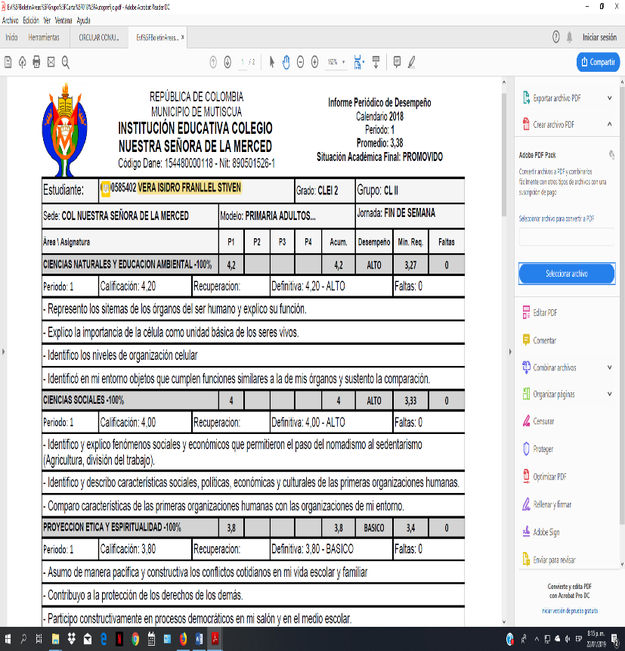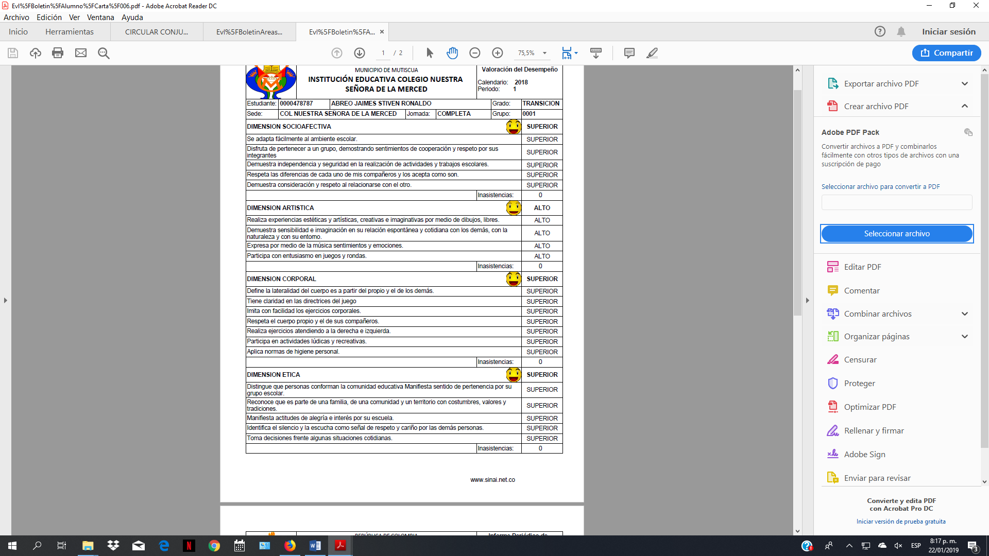

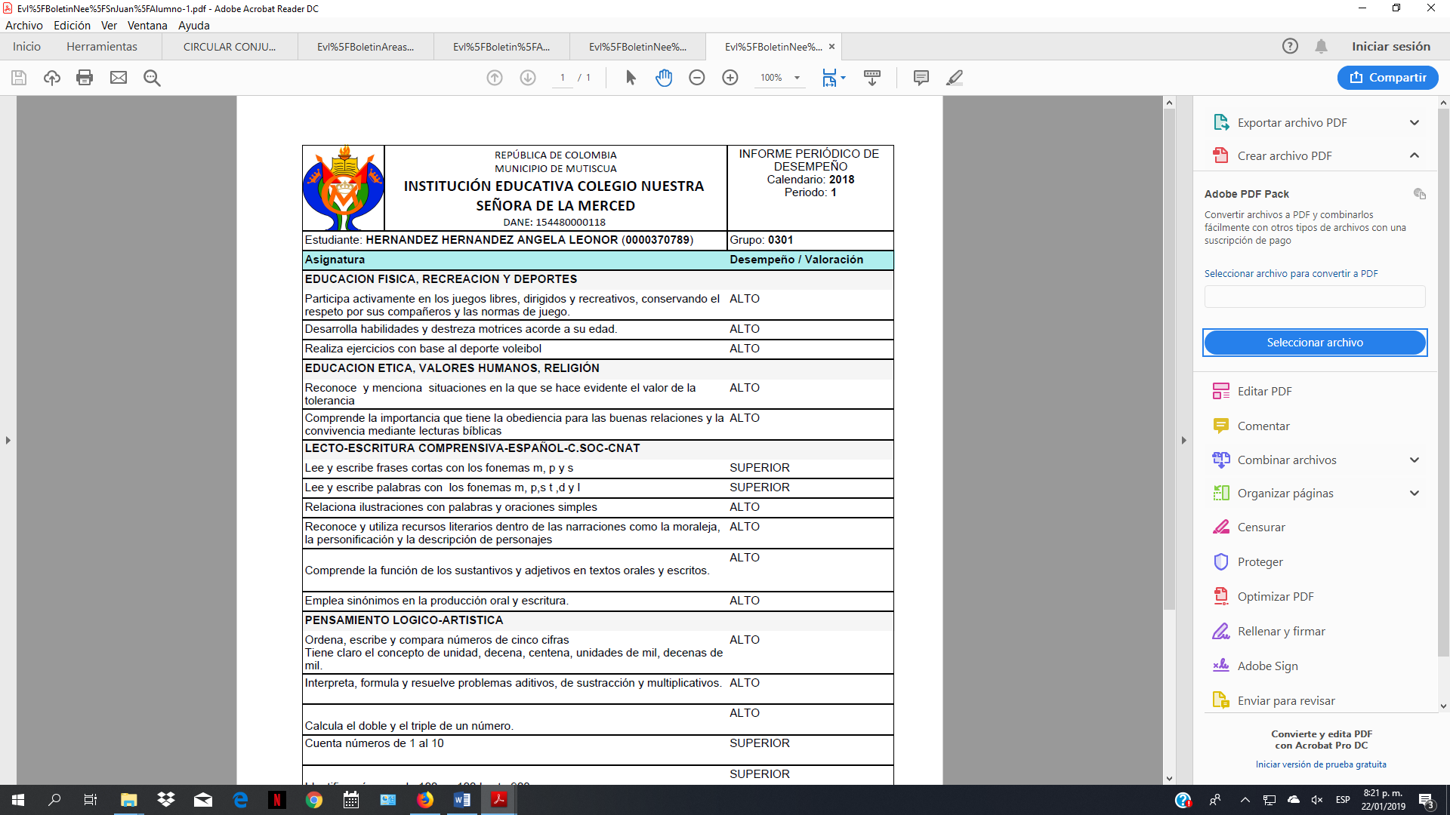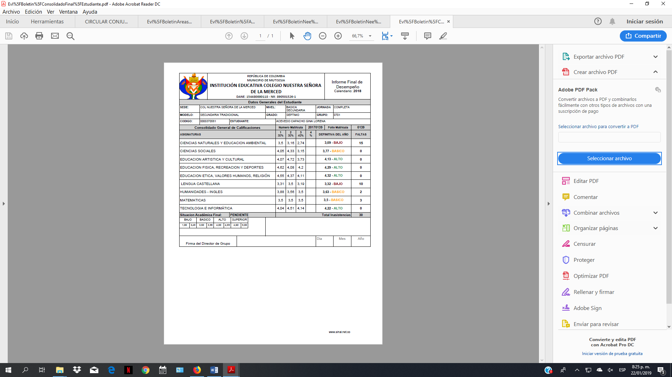

Tenemos tres informes en físico (1 por cada periodo) y un cuarto informe que señala el estado final del desempeño académico.

Hacer uso del conducto regular establecido (profesor- rectoría-comité de evaluación, Consejo Directivo); quedando por escrito tanto la reclamación como la respuesta que debe ser dada con oportunidad y con las alternativas para la resolución del caso.

**10.1 Instancias y procedimientos**

* **Primera instancia. Profesor del área o asignatura**: Recibe la queja de forma verbal o escrita, realiza la atención y en forma conjunta con el estudiante se aclara la situación.
* **Segunda instancia. Rectoría:** En caso que en la primera instancia no se haya solucionado la reclamación, el estudiante, padre de familia o acudiente podrá dirigirse al rector para analizar la situación y buscar alternativas o tomar decisiones al respecto. En esta instancia se escuchan las partes y se realiza registro de la reclamación.
* **Tercera instancia. Comité de evaluación:** Agotadas las instancias anteriores se remitirá la reclamación al comité de evaluación quien revisará y definirá estrategias de solución.
* **Cuarta instancia. Consejo Directivo.** Resolverá de manera definitiva la reclamación teniendo en cuenta la asesoría del Consejo Académico y comité de evaluación en presencia de las partes implicadas. De esta conciliación se levantará el acta respectiva.

**10.2 Formatos**

Para la atención de reclamaciones de padres de familia y estudiantes, se tendrán en cuenta los siguientes formatos de registro.

I. E COLEGIO NUESTRA SEÑORA DE LA MERCED – MUTISCUA (N. S.)

FORMATO ÚNICO DE RECLAMOS

DIRIGIDO A:_______________________

Fecha: ________________________

Motivo: __________________________________________________________________________________________________________________________________________________

Firma del reclamante: _______________________________________________

Recibido: ______________________________________

I. E COLEGIO NUESTRA SEÑORA DE LA MERCED – MUTISCUA (N. S.)

FORMATO ÚNICO DE RECLAMOS

Fecha: ________________________ DIRIGIDO A:____________________

Respuesta a la solicitud:

__________________________________________________________________________________________________________________________________________________

Firma del responsable: ______________________________________________

Recibido: ______________________________________

Rubricas de evaluaciones

Rubricas de auto-evaluaciones

**10.3. MECANISMOS DE PARTICIPACIÓN DE LA COMUNIDAD EDUCATIVA. SISTEMA INSTITUCIONAL DE EVALUACIÓN DE LOS ESTUDIANTES.**

La Institución tiene diferentes grupos de participación que le permiten realizar procesos de socialización amplios y pertinentes: Consejo de Padres, Consejo estudiantil, personero, Comités de evaluación y promoción, Consejo Académico, Consejo Directivo.

**Acciones:**

* Construcción, análisis y estudio de la propuesta de evaluación en consejo académico como primera instancia.
* Socialización y debates al sistema de evaluación al interior del aula en cada uno de los grados y consejo de estudiantes. Toma de sugerencias.
* Socialización de la propuesta en asamblea general y consejo de padres. Toma de sugerencias.
* Socialización del SIEE y participación de padres de familia en los comités de evaluación.
* Ajuste del SIEE teniendo en cuenta las sugerencias que se consideren pertinentes.
* Socialización, adopción y aprobación por parte del Consejo Directivo Institucional.
* Estudio y debate de las recomendaciones propuestas por la secretaria de Educación para ser incorporadas al SIEE.
* Ajuste, modificación y revisión final del SIEE.

JOSE EVARISTO LATORRE GOMEZ

RECTOR